

本科实验报告

实验名称： 2.1 一维信号移相法

课程名称： | 牛顿环分析的新视角——信号处理和数据处理 | 实验时间： | 2025.3.5第5大节
任课教师： | 鲁溟峰 | 实验地点： | 工训楼604
助教： | 张楠 | 实验类型： | ■ 原理验证  □ 综合设计  □ 自主创新
学生姓名： | 虎禹成
学 号： | 1120232436 | 学 院： | 自动化
专 业： | 自动化 | 成 绩：

- 实验目的
- 仿真一维Chirp信号，观察不同相位对信号的影响。
- 使用四帧相移法计算信号的缠绕相位。
- 通过解缠绕操作获得信号的连续相位。
- 使用最小二乘法拟合相位数据，求解二次项系数、一次项系数等参数。
- 分析相移法的缺陷，并推导四帧相移法和参数拟合公式。

- 实验环境
编程语言：Python
主要库：numpy、matplotlib
开发环境：pycharm

- 实验原理
Chirp信号是一种频率随时间线性变化的信号，其数学表达式为：
$$s(t)=Acos(2π(f0​t+\frac{(f1​-f0​)​t2}{2T})+ϕ0​)$$
A 为振幅，
f_{0​} 为初始频率，
f₁ 为终止频率，
T 为信号持续时间，
ϕ_{0​} 为初始相位。

四帧相移法通过采集四幅相位差为π/2的信号图像，计算信号的缠绕相位。公式为：
$$ϕwrapped​=arctan(​\frac{I3​-I1​​}{I0​-I2})$$
其中，I0,I1,I2,I3别为四幅图像的强度值。

由于四帧相移法得到的相位是缠绕的（范围在−π到π之间），需要通过解缠绕操作恢复连续相位。解缠绕公式为：
$$ϕunwrapped​=unwrap(ϕwrapped​)$$

使用最小二乘法拟合相位数据，求解二次项系数a、一次项系数 b和常数项c。拟合公式为：
$$ϕ(t)={at}^{2}+bt+c$$
通过正规方程求解系数：
$$β= {(X^{T}X)}^{-1}X^{T}y$$
其中，X为设计矩阵，y为观测值向量。

思考题
- 推导四帧相移法：
假设信号为 $I(t)=Acos⁡(ϕ(t))I(t)=Acos(ϕ(t))$，四幅图像的相位差为 π/2，则：
$$I0​=Acos(ϕ),I1​=Acos(ϕ+2π​),I2​=Acos(ϕ+π),I3​=Acos(ϕ+23π​)$$
可以得到：
$$ϕwrapped​=arctan(​\frac{I3​-I1​​}{I0​-I2})$$
- 移项法的缺陷：
移相器误差：移相器的精度直接影响相位计算结果的准确性。
信号扰动：噪声或信号失真会导致相位计算误差。

- 参数拟合公式：
使用最小二乘法拟合相位数据，求解二次项系数a、一次项系数 b和常数项c。拟合公式为：
$$ϕ(t)={at}^{2}+bt+c$$
通过正规方程求解系数：
$$β= {(X^{T}X)}^{-1}X^{T}y$$
其中，X为设计矩阵，y为观测值向量。

- 实验内容和结果分析
四个相位的chirp信号：
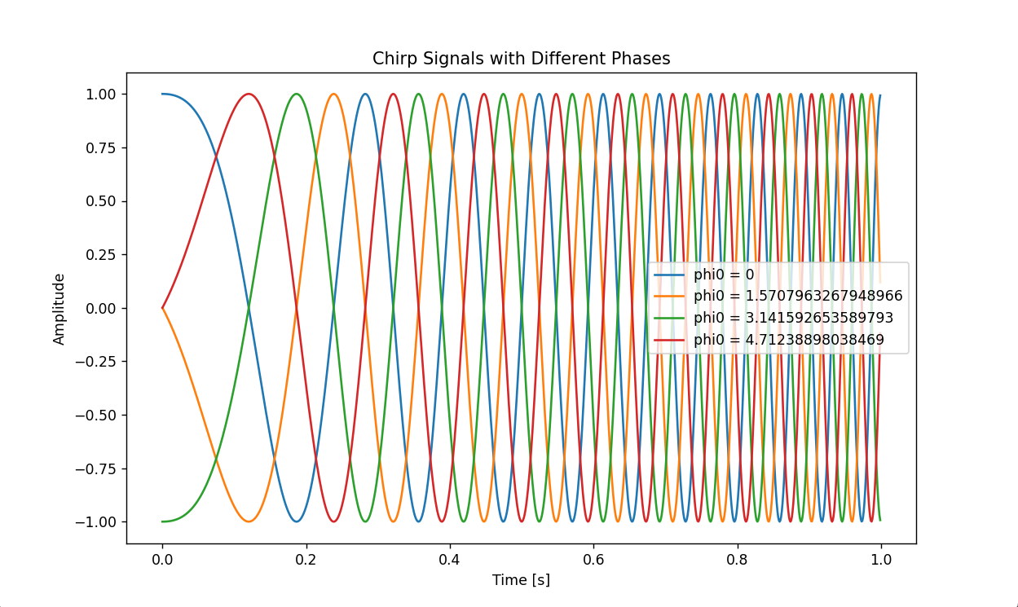

包裹的相位值：
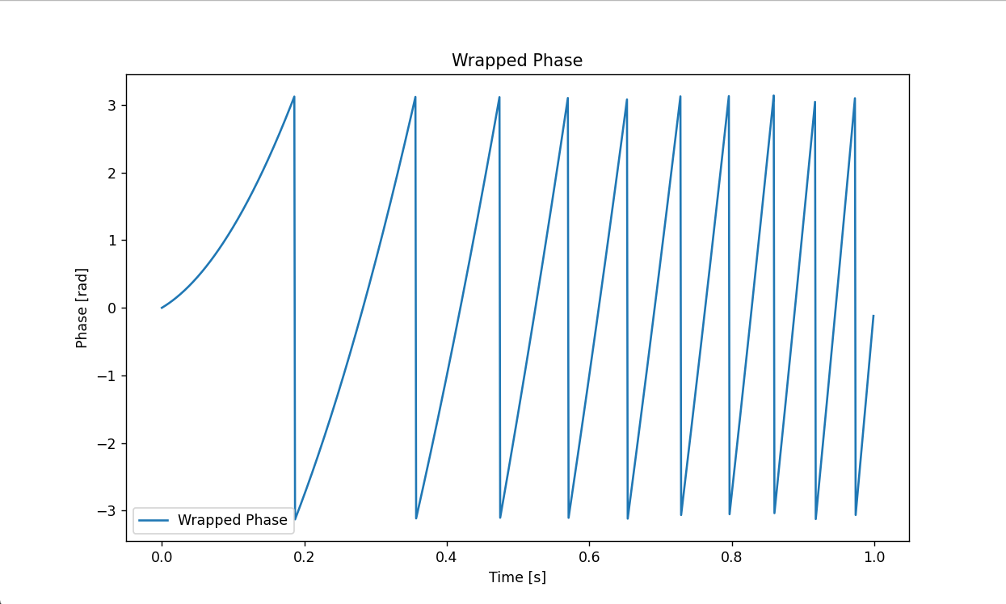

解除包裹的相位值：
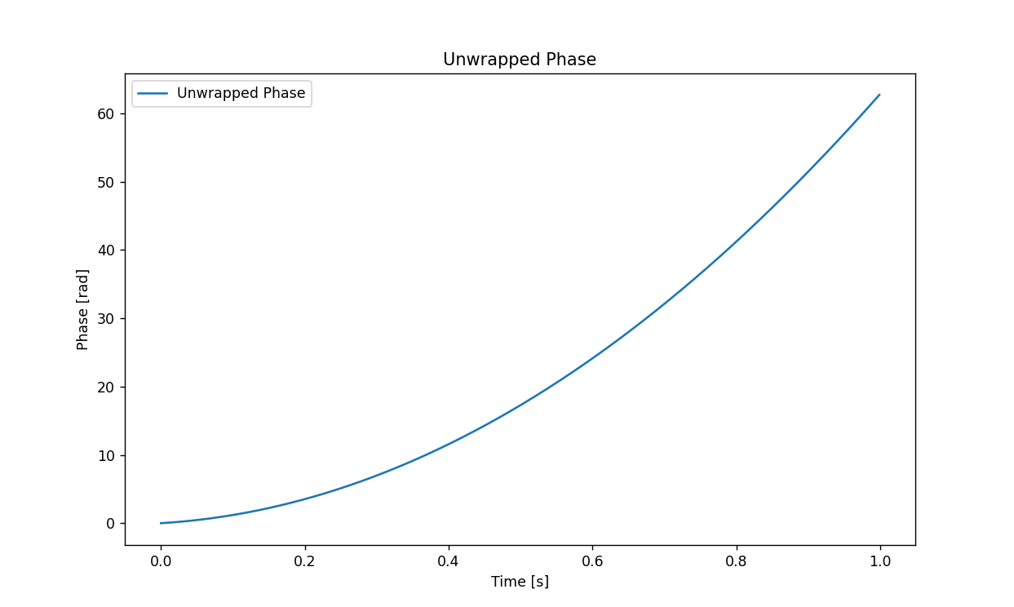

用正则方程求解：
$$ϕ(t)={at}^{2}+bt+c$$

a = 56.5, b = 6.3, c = -1.7e-13

拟合相位：
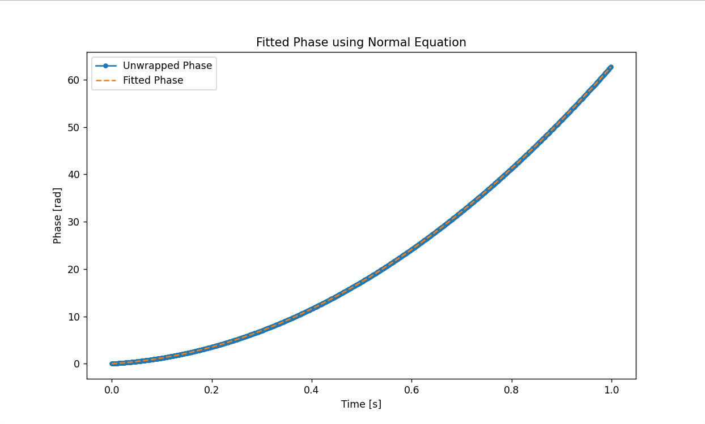

- 心得体会

这次实验让我对信号处理有了更深的理解，也让我感受到理论与实践结合的魅力。从生成Chirp信号到计算相位，再到解缠绕和参数拟合，每一个步骤都充满了挑战和收获。

四帧相移法的实现让我感受到数学工具的巧妙之处。通过四幅相位差为pi/2的信号图像，竟然能够计算出信号的缠绕相位。然而，实验中也暴露了相移法的局限性。移相器的误差和信号中的噪声都会对结果产生影响，这让我意识到，在实际应用中，精度和稳定性是多么重要。

解缠绕操作让我看到了信号相位的“真面目”。缠绕相位的跳变现象让我一度感到困惑，但通过解缠绕操作，信号的真实相位逐渐显现出来。这种从“混乱”到“清晰”的过程，让我感受到信号处理的魅力。

参数拟合是整个实验的高潮部分。通过最小二乘法，我成功拟合出了相位的二次项系数、一次项系数和常数项。当拟合曲线与解缠绕相位几乎重合时，我感到一种成就感。这不仅验证了方法的有效性，也让我深刻体会到数学工具在实际问题中的强大作用。

通过这次实验，我不仅学到了知识，还提升了自己的编程能力和问题解决能力。编写代码、调试程序、分析结果，每一个环节都让我有所收获。尤其是当实验结果与预期一致时，那种喜悦感是无法用语言形容的。

总的来说，这次实验让我对信号处理有了更深的理解，也让我更加热爱这个领域。未来，我希望能够继续深入学习，探索更多有趣的问题，并将所学知识应用到实际中。信号处理的世界充满了未知和挑战，而我已经准备好迎接更多的探索和成长。

